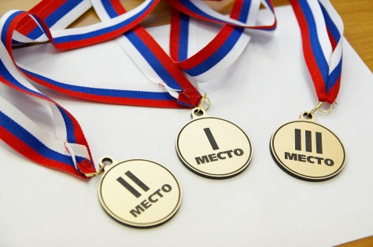
ПОБЕДИТЕЛИ И ПРИЗЕРЫ ОЛИМПИАД, КОНКУРСОВ
2015 -2016 УЧЕБНОГО ГОДА

ПРИЗЁРЫ ГОРОДСКОЙ ПРЕДМЕТНОЙ ОЛИМПИАДЫ, ЗАНЯВШИХ ПРИЗОВЫЕ МЕСТА:

- МЕДЖИДОВА АЙГЮНЬ 1 МЕСТО ПО РУССКОМУ ЯЗЫКУ -
УЧЕНИЦА 9А КЛАССА
- НУРКИНА ДАЯНА 2 МЕСТО ПО КАЗАХСКОМУ ЯЗЫКУ - УЧЕНИЦА 9А КЛАССА;
- КИЛЬ АЛЕКСАНДРА - ЛАУРЕАТ - УЧЕНИЦА 4А КЛАССА

ПОБЕДИТЕЛИ МЕЖДУНАРОДНОГО ИГРОВОГО КОНКУРСА
«BRITISH BULDOG VIII»:
- Ерещенко Дарья – 1 место - 3А класс;
- Березин Артемий – 1 место - 4А класс;
- Махинина Юлия – 1 место - 4А класс;
- Полевая Екатерина – 1 место - 4А класс;
- Шевченко Полина – 1 место - 4А класс;
- Батяшова Дарья – 1 место – 2 место - 6А класс;
- Колеснивока Татьяна – 1 место -3Б класс.

ПОБЕДИТЕЛИ МЕЖДУНАРОДНОГО КОНКУРСА «РУССКИЙ МЕДВЕЖОНОК»:

- Кусаинова Дэлия - 2 место - 4А класс;
- Богомолова Дарья - 2 место - 4А класс;
- Рапп Надежда - 2 место - 4А класс;
- Шевченко Полина - 2 место - 4А класс;
- Назаров Максим - 3место - 2А класс;
- Тихий Максим- 3место - 4А класс;
- Махинина Юлия - 3место - 4А класс.

ОБЛАСТНОЙ КОНКУРС «МЫН БАЛА»:
- Тарасенко Rристина – 1 место - 7А класс.



